*Литературно-художественное пособие*

*для детей младшего школьного возраста*

**«Сказка о добром Ангелочке Проше**

**и его наставнике Архангеле Михаиле»**

**Автор:** Огоноченко Светлана Сергеевна

**АННОТАЦИЯ**

Когда учитель вместе с детьми в рамках организации духовно-нравственного и гражданско-патриотического воспитания решил создать сказки о добром Ангелочке и его наставнике Архангеле Михаиле, в классе царила атмосфера волшебства и вдохновения. Каждый ребенок принес свои идеи и фантазии, и вместе они начали творить удивительные истории.

«Сказка о добром Ангелочке Проше и его наставнике Архангеле Михаиле» – это чарующая история о небесных защитниках: Ангеле Проше и Архангеле Михаиле, которые заботятся о людях на Земле. Ангел Проша олицетворяет доброту и заботу, Архангел Михаил – символ мудрости, силы и справедливости. Наставник и его ученик выполняют священные поручения, чтобы защищать души и направлять людей на путь праведности.

В сказке рассказывается о том, как Проша приходит на помощь тем, кто в беде, вдохновляя их на совершение добрых поступков; как Архангел Михаил оберегает военнослужащих, собственным примером направляет своего ученика на правильные мысли, поступки. Через приключения действующих лиц раскрываются темы милосердия, сострадания, дружбы, патриотизма, любви и мудрости. В итоге Ангелы не только покровительствуют героям, но и формируют у них важные нравственные качества: веру в добро, в Высшие силы, воспитывают ответственность за свои поступки, подчеркивают ценность семьи и дают надежду на то, что даже в самых трудных жизненных ситуациях всегда есть выход, если верить в лучшее и не сдаваться.

Таким образом, «Сказка о добром Ангелочке Проше и его наставнике Архангеле Михаиле» воспитывает в детях младшего школьного возраста духовно-нравственные и гражданско-патриотические качества, которые помогут им стать хорошими людьми.

В результате у класса получилась целая книга сказок о добром Ангеле и Архангеле, наполненных светом и надеждой.

*Глава 1*

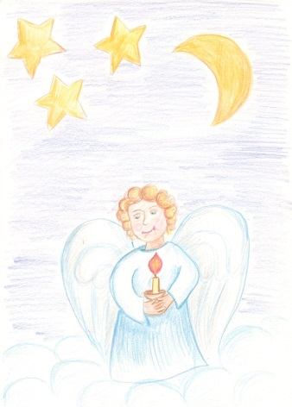В небесной обители во время ежедневного распределения поручений юный Ангелочек Проша выразил недовольство своей работой, считая ее незначительной по сравнению с заданиями его собратьев.

— Почему это у других такие серьезные и полезные поручения, например у Гавриила — остановить ураган, а у меня всего лишь зажечь свечу? Я тоже хочу спасать мир! Я тоже хочу быть полезным! — воскликнул он.

Архангел Михаил с улыбкой посмотрел на Прошу и сказал:

— Мой юный друг, каждое задание важно и имеет свою цель. Зажечь свечу – это не просто поручение. Ты думаешь, что это мелочи? Но разве не из мелочей складывается большая картина? Разве не с маленьких дел начинается великое?

Проша нахмурился и скрестил миниатюрные руки на груди, отчего белоснежные крылья за его спиной расправились во весь свой размах. Архангел Михаил уловил в решительном взгляде Проши отражение собственных начинаний, когда он сам только приступил к сложной службе в небесной канцелярии, и не смог сдержать улыбки.

Через мгновение Архангел Михаил оказался рядом с Прошей, демонстрируя тем самым свойственную Ангелам способность мгновенного перемещения. Наклонившись к нему, он предложил помощь. Проша, глядя на Архангела Михаила печальными глазами, пожаловался на то, что ему поручают незначительные задания, не соответствующие его миссии. Он стремится спасать людей, а вместо этого вынужден заниматься второстепенными делами, такими как управление ветром, остановкой времени или уговорами туч не заслонять солнце. Проша, будучи новичком в Ангельском звании, еще не усвоил, что хвастовство неприемлемо. Архангел Михаил, понимая глубину печали юного Ангела и сложность его положения, с сочувствием улыбнулся:

— Дорогой Проша, я понимаю, что ты хочешь спасать людей, и это благородное желание. Но ты должен помнить, что каждое задание, которое мы выполняем, имеет свои цель и смысл. Возможно, то, что ты делаешь, так же важно и нужно, как и сложные и интересные задания, которые получают твои друзья. Проша, зажечь свечу – это не такая простая задача, как может показаться. Ты можешь не осознавать этого, но каждый раз, когда выполняешь свою задачу, ты помогаешь людям. Зажигая свечу, ты создаешь уют в доме и экономишь электричество. Представь, что ты оказался в городе, где внезапно начался сильный шторм. Люди в панике, дома и деревья рушатся, машины переворачиваются. Ты можешь остановить время и позволить людям спокойно покинуть опасную зону, или ты можешь убедить тучу не закрывать солнце и дать людям возможность укрыться от дождя. Какое задание ты бы выбрал? Не бывает неважных дел, малыш. Любое наше дело, направленное на помощь людям, очень значимо. Не веришь мне? Тогда давай я покажу, что будет, если не станешь выполнять, как ты говоришь, никому не нужные поручения. Мы будем вместе несколько дней, и я уверен, что за этот период твое мнение полностью изменится. За это время ты поймешь, что большая победа складывается из многих маленьких, крошечных событий.

Проша поднял огромные глаза на Архангела Михаила.

— Ничего не получится, — с грустью произнес маленький Ангелочек. — Выполню я свои задания или нет – люди этого даже не заметят.

— И все же давай попробуем? — снова предложил Архангел Михаил.

Проша вздохнул и задумался. Действительно, его задания могут показаться не такими сложными и интересными, как задания его друзей, но, возможно, они также важны и нужны людям. Время покажет…

— Получи в небесной канцелярии свое задание на сегодня и спускайся, я буду ждать тебя, — сказал Архангел Михаил.

Так началось это необычное приключение.

Наступившее утро было солнечным, теплым и словно сотканным из летней сказки. Маленький Ангел с нетерпением ожидал Архангела Михаила, желая узнать о благотворном воздействии порученного ему задания.

— Ну что, готов? — услышал он рядом добрый голос.

— Готов. Но сегодняшнее поручение столь же непонятно, как и предыдущее: заставить автобус отправиться на минуту раньше расписания. Я выполнял это задание три дня назад. И до этого неделю назад. Да еще дважды на прошлой неделе. В чем смысл? Какую пользу может принести такая задача?

Проша искренне не понимал, зачем небесная канцелярия заставляет его выполнять эту задачу снова и снова.

— О том, приносят маленькие дела пользу или нет, мы с тобой уже говорили. А вот кому и как может помочь твое следующее задание, мы скоро узнаем, — ответил Архангел Михаил.

Два Ангела, наставник и его ученик, удобно расположившись на облаке, спускались к земному городу Химки. Находясь на уровне окна жилого дома, они увидели женщину и ребенка лет пяти, который не спеша кормил своего плюшевого щенка кашей. Светлана, мать мальчика, собирала в сумку необходимые вещи для детского сада. Она спешно допивала чай и звала сына одеваться, напоминая ему о том, что они опаздывают на автобус.

— Мама, а мой щенок Оззи съел всю кашу. Он сегодня такой молодец, — проговорил малыш.

Несмотря на то что они спешили, мама не могла не улыбнуться, увидев испачканную кашей мордашку самой любимой игрушки сына.

— Да, Арсений, Оззи у нас просто молодец! Настоящий защитник и охранник, пока папа не вернулся из служебной командировки.

Поцеловав сыночка, она стала надевать ему сандалики. Уже на выходе из квартиры Арсений, вдруг что-то вспомнив, упрямо остановился.

— Мама, а косточки для большого Оззи ты взяла?

Большим Оззи мальчик называл огромного пса, которого они часто видели на остановке и которого с недавнего времени стали подкармливать. Уже хорошо зная сына, Светлана поняла, что без угощения для большого друга он из дома не выйдет. Поспешив на кухню, она вынула из холодильника заранее приготовленный пакет с косточками и положила его в сумку. Наконец все приготовления были закончены, и, весело беседуя, мама и сын направились в сторону остановки, находящейся недалеко от дома.

Проша вздохнул, попросил прощения у матери и ее сына, которые в очередной раз опоздают на автобус, и незаметным движением перевел часы в кабине шофера на одну минуту вперед. В тот же миг водитель завел двигатель, и автобус отправился по маршруту.

Светлана с маленьким Арсением снова опоздали! Буквально на одну минуту! Как и вчера! И два дня назад! Как досадно!

— Большой Оззи! — радостно закричал маленький Арсений, увидев лохматого друга, который, помахивая хвостом, появился из-за остановки.

Светлана от умиления задумалась: «Подумаешь, опоздали на автобус! Разве это беда? Зато сколько счастья в глазах любимого сына, когда он кормит этого доброго лохматого пса. Интересно, есть ли у него хозяин?» Уже в который раз Светлана заметила, что собака не съедает все косточки, а самую крупную уносит с собой.

Проша невольно улыбнулся, когда увидел, насколько рады встрече огромный пес и этот маленький мальчик.

— Архангел Михаил, они опоздали на автобус, чтобы покормить этого добряка?

— Не все ответы лежат на поверхности, Проша. Смотри дальше, а потом я все тебе объясню. Хотя, уверен, ты и сам скоро все поймешь.

И Ангелы снова стали наблюдать за героями истории.

— Знаешь что, родной мой, — сказала мама сыну, — а давай мы сегодня сделаем себе выходной! Поиграем немного в детективов: проследим за Оззи и узнаем, кому он относит самую вкусную косточку?

Арсений радостно засмеялся, взял маму за руку, и они последовали за убегающей собакой.

Их путь был долгим. Проходя мимо высотных домов, где жила бабушка, мимо детской площадки, на которой мальчик часто играл с папой, и мимо кафе с вкуснейшим мороженым, Светлана с сыном не отставали от Оззи, уверенно ведущего их к заброшенным гаражам.

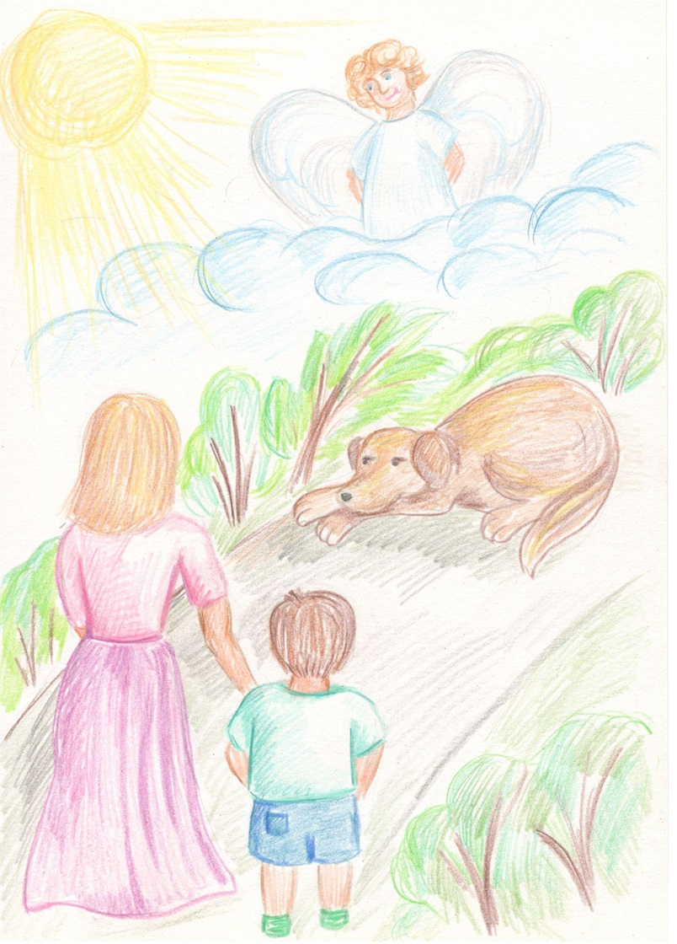Повернув за угол, оба замерли на месте от увиденной картины. Свернувшись калачиком, между гаражами лежала собака. У нее на спине была большая рана, которую она старательно зализывала языком. Арсений, увидев это, не смог сдержать слез. Оззи подошел ближе к больной подруге и, раскрыв пасть, положил кость прямо перед ней. Собака с трудом подняла голову и стала осторожно обгладывать косточку. Было видно, что ей больно и неудобно, однако голод все же был сильнее.

Светлана присела рядом с плачущим сыном. «Да, доброе сердце видно с детства. Как хорошо, что у малыша оно именно такое», — подумала она и, обняв сына, прошептала:

— Арсений, милый, не плачь. Мы обязательно поможем ей.

Проша смотрел то на собаку, то на мальчика и не понимал, кого из них ему больше жаль. Так вот зачем они должны были постоянно опаздывать на автобус: чтобы Арсений подружился с Оззи, чтобы однажды он привел их в это место, чтобы еще одна собачья жизнь была спасена. А он был так против задания и считал его совсем неважным!

Светлана, стараясь не напугать больную собаку, медленно двинулась к ней. Она говорила тихо и ласково, обращаясь к обоим животным. Оззи, чувствуя присутствие знакомых людей, обернулся с любопытством. Его подруга, напротив, смотрела на женщину с недоверием и страхом, но сил сопротивляться не было. Светлана остановилась, погладила больную собаку за ухом, и та склонила лохматую голову, признавая человеческую доброту.

— Ты молодец, мальчик Оззи, — продолжала Светлана с ласковой улыбкой. — А теперь позволь нам помочь ей.

Оззи, словно понимая каждое слово, медленно отошел в сторону, освобождая место для человека. Светлана опустилась на колени перед несчастным животным.

— Не бойся, я тебя не обижу, — произнесла она как можно мягче.

Подруга Оззи, хоть и была напугана, не проявляла агрессии. Светлана осторожно провела рукой по ее растрепанной шерсти, чувствуя, как под пальцами дрожит слабое тело. Она достала телефон и набрала номер ветеринарной клиники.

— Ты все понял, Проша? — спросил Архангел Михаил.

— Да, Светлана и Арсений спасут эту собаку.

— Мы спасем ее, мама! — воскликнул Арсений. — Она такая хорошая!

— Я знаю, дорогой, — ответила Светлана, улыбаясь сквозь слезы. — Этот четвероногий друг будет нашим Ангелом-хранителем.

Ветеринар приехал быстро. Он осмотрел Нюшу, так назвал Арсений больную собаку, и сказал, что ей нужно провести несколько дней в клинике для обследования и лечения.

На следующий день в лечебном учреждении для животных Светлана ухаживала за больной собакой, а Арсений помогал чем мог. Ветеринар был поражен их заботой и преданностью.

— Вы замечательные люди, — сказал он, когда мать и сын прощались. — Я уверен, что Нюша скоро поправится.

Прошло несколько месяцев. Нюша полностью выздоровела и стала членом этой семьи. Она была верной и преданной, всегда готовой защитить своих новых хозяев. Семья была счастлива.

— Их вел ты, маленький упрямый Ангелочек Проша! Даже если ты не понимал, зачем и кому это нужно! — прошептал Архангел Михаил.

Ни Светлана, ни ее сын не слышали и не видели, как взлетело вверх похожее на солнышко маленькое облачко. Только Нюша настороженно подняла голову вверх и принюхалась, но, не почувствовав никакой опасности, успокоилась.

*Рабочий лист (см. приложение №1)*

*Приложение №1*

